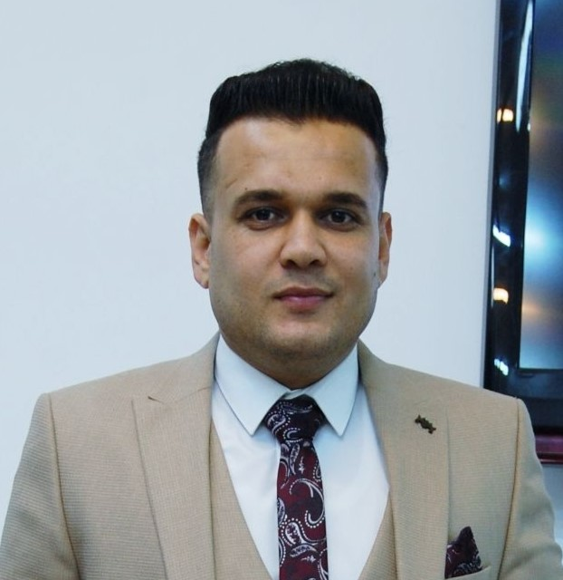

الاسم : أسامة غازي اسماعيل

التخصص: فلسفة علوم الحياة
Photo
التحصيل الاكاديمي: دكتوراه

العنوان الرسمي:العراق /ديالى/بعقوبة
الايميل الرسمي: osamaghaze@uodiyala.edu.iq

الخبرات العملية:

الورش والندوات المختلفة:

البحوث المؤتمرات العلمية:
عضوية الجمعيات والهيئات:

الشهادات التقديرية وكتب الشكر:

المهارات الاخرى:

